
INSTRUCCIONES – GUÍA N°14- 3° MEDIO
Biología de los Ecosistemas
Unidad 3: Diversidad y Evolución – Tema: Factores que regulan la Evolución
Profesor: Félix Ormazábal Toro
1.- El desarrollo de esta guía debe ser individual. La idea es que te centres en el aprendizaje, no en las calificaciones (de hecho esta guía no tiene calificación)
2.- Esta guía de trabajo tiene actividades al final de la misma para que puedas desarrollarlas.
3.- Las consultas las puede realizar al correo descrito de acuerdo a su curso en horario de 8:30 a 17:30 horas. Cualquier consulta fuera de ese horario será respondida al día hábil siguiente. En caso de cualquier problema que tenga que ver con plazos o disposición de los materiales necesarios, debe comunicarse directamente con el profesor a través de su correo.
4.- El trabajo será publicado el día 10 de agosto en la plataforma NAPSIS, de la cual debes descargarla y una vez terminada, debes cargarla en la misma plataforma.
5.- Para enviar, recuerda indicar tu nombre y curso
6.- Las clases de esa semana se indican abajo con el link respectivo a través de plataforma Zoom.
https://us04web.zoom.us/j/76683014655?pwd=QzRiaTNRcGt1a0h3d1NLQzVwekV4QT09
ID de reunión: 766 8301 4655
Contraseña: 0Uc9G2
7.- Cada clase que se tenga, tendrá el mismo enlace para unirse.
MODALIDAD DE LA EVALUACIÓN: Formativa, es decir, no le corresponde calificación directa al libro de clase. La nota que aparece abajo es sólo para tener una idea de lo que usted avanza.  Se les solicita responder el máximo de actividades posibles, hasta donde usted crea que puede. |  | CORREO DOCENTE  Clase Jueves 13 de julio, 8:30 horas  Félix Ormazábal Toro – profefelixbiologia@gmail.com
NOTA | FECHA DE ENTREGA: tentativamente el viernes 14 de agosto | OA 01  Explicar el estado de la biodiversidad actual a partir de teorías y evidencias científicas sobre el origen de la vida, la evolución y la intervención humana.
NOTA | PUNTAJE TOTAL: no es con puntaje
FACTORES QUE REGULAN LA EVOLUCIÓN

Son cuatro los factores reguladores de los fenómenos evolutivos, por un lado tenemos las estudiadas mutaciones (analizadas en la clase y guía anterior) y en esta oportunidad las otras tres: selección natural, deriva génica y mezcla de poblaciones

2- La selección natural

Cuando en una población se dan mutaciones negativas, los individuos que las presentan son eliminados por no poder resistir la acción de los factores ambientales desfavorables. Por el contrario, las mutaciones ventajosas sobrevivirán. De esta manera irá aumentando en la población el número de individuos mutantes favorables en las sucesivas generaciones.

Así, el medio ambiente dirige las mutaciones en un determinado sentido mediante la selección natural de las más adaptadas al medio ambiente en el que se está desarrollando el proceso mutacional-selectivo.
La selección natural, combinada con las mutaciones, puede explicar la diversificación biológica: si se producen mutaciones variadas en una determinada especie, puede ser seleccionada una en un determinado ambiente y otra en otro ambiente distinto; sucesivas mutaciones y selecciones de individuos podrían explicar la aparición de especies diferentes a partir de un antepasado común.

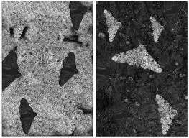 | 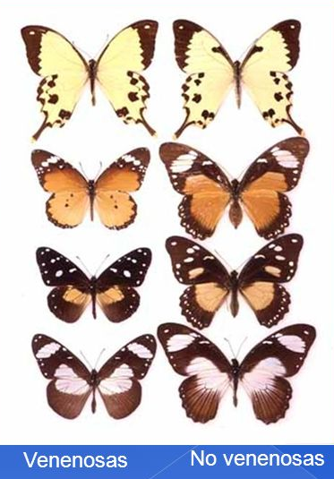
Con el advenimiento de la Revolución Industrial, especialmente en Inglaterra, la atmósfera se llenó cada vez más de polvo de carbón, el principal combustible usado para las máquinas de la época. En consecuencia en las regiones industriales se oscurecieron las cortezas de los árboles. Debido a este cambio ambiental la forma melánica de Biston betularia adquirió una ventaja críptica con respecto a la forma clara, convirtiéndose en poco tiempo en numéricamente prevaleciente.²​ Este fenómeno, de melanismo industrial es considerado de gran ayuda para comprender el mecanismo de la selección natural. | La selección diversificadora aparece con frecuencia asociada con el mimetismo. Las mariposas Papilo dardanus son endémicas de África tropical y subtropical. Esta especie es perfectamente comestible por los pájaros. En localidades en las que coexisten con otras especies de mariposas tóxicas, presentan morfologías similares a las distintas especies tóxicas, evitando de esta forma ser comidas por los pájaros.

3- Deriva Génica

A veces las poblaciones en las que se producen mutaciones no son muy numerosas. En estos casos se pueden observar cambios del equilibrio genético en los que no intervienen ni las mutaciones ni la selección natural. Tales cambios constituyen la denominada deriva génica o "efecto Sewell Wright" (en honor al genetista que lo demostró).

Supongamos que a partir de una población inicial, un pequeño grupo de individuos emigra y pierde todo contacto con aquélla. Supongamos que, en generaciones posteriores, se separan del grupo emigrado otros menores que también se aíslan. Si en la población originaria había un gen G presente en un 15% de los individuos, puede ocurrir, por simple azar, que en el primer grupo emigrante sólo fuesen portadores de ese gen un 5% de los individuos (la nueva población sólo tendrá un 5% de individuos con ese gen). Si más adelante se produce una segunda emigración de un pequeño grupo, puede ocurrir que ningún individuo sea portador del gen G. Entonces, la nueva población no presentará este gen, y será completamente diferente de las de sus antepasados en lo que se refiere al rasgo determinado por dicho gen.
La deriva génica no excluye ni las mutaciones ni la selección. En realidad, todos estos efectos se complementan, dando lugar al fenómeno de la evolución divergente, por el que se explica la formación de nuevas razas y especies.
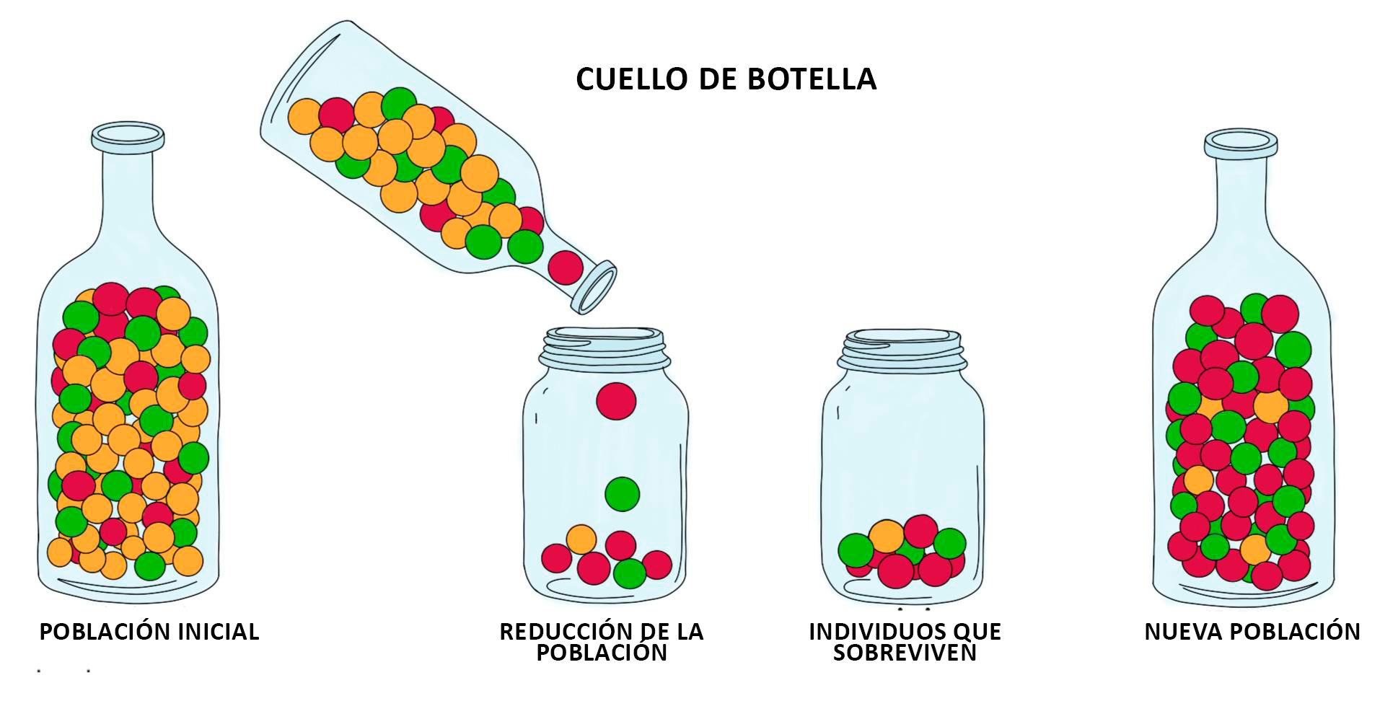
Propongamos un ejemplo con cifras:

A- Una población de 120 humanos vive en una isla llamada Margarita , de los cuáles 20 son zurdos y 100 son derechos.
B- Un grupo de ellos está aburrida de estar en esa isla y quiere aventurarse a buscar nuevas tierras, mientras que otros quieren quedarse en la seguridad de la isla original.
C- Construyen botes para partir y entre la tripulación van 10 zurdos y 30 derechos.
D- La tripulación no lo pasa bien en altamar, por lo que deciden quedarse en una segunda isla a la que llaman Esperanza. Pero algunos creen que no es lo que buscan y deciden continuar el viaje.
E- En la isla Esperanza se quedan 20 derechos y 5 zurdos, los demás continúan el viaje.
F- Finalmente llegan a una última isla bautizada como isla Nueva Esperanza.

 | Isla Margarita |  | Isla Esperanza |  | Isla Nueva Esperanza
 | Cantidad | Porcentaje | Cantidad | Porcentaje | Cantidad | Porcentaje
Derechos | 100 | 83,3% | 20 | 80% | 10 | 62,5%
Zurdos | 20 | 16,7% | 5 | 20% | 6 | 24%

Como se puede observar, la población de zurdos va en aumento por una acción azarosa, mientras que por el mismo efecto, la población de derechos disminuye

3- Mezcla de Poblaciones

El aislamiento de las poblaciones no sólo se puede perder por las emigraciones, sino también por la introducción en ellas de individuos procedentes de otras que aporten nuevos genes, que entran en juego con los que ya existían en la población y que, por lo tanto, alteran el equilibrio génico primitivo de aquélla. En estos casos pueden aparecer nuevos genotipos, que llegan incluso a quedar fijados, dando descendencia semejante. Ejemplos numerosos los podemos observar en las múltiples oleadas de poblaciones que se han incorporado al territorio chileno: originalmente indígena, luego mestizaje con españoles, alemanes en el sur, peruanos y bolivianos en el norte y actualmente haitianos, venezolanos y colombianos.
Cada nuevo grupo trae consigo nuevas características determinadas por nuevos genes que se aportan.
¿Cómo seremos los chilenos en 100 años más?

ACTIVIDADES

ACTIVIDAD 1: Interpretando a la Selección Natural
1-¿Cuál es el mejor león?................................................
2- ¿Cuál es la mejor jirafa?...............................................
3- ¿Cuál es el mejor gorila?..............................................
4- ¿Cuál es el mejor pavo real?.........................................
5- ¿Cuál es el mejor canario?.............................................

ACTIVIDAD 2: Interpretando a la Selección Natural

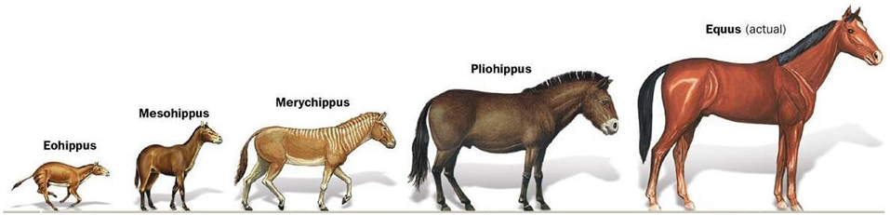

Explique desde el punto de la Selección Natural el proceso que llevó a formar a los caballos actuales y que está esquematizada en la imagen de arriba

ACTIVIDAD 3: Interpretando a la Selección Natural
1- ¿Por qué en los perros no se puede hablar de Selección Natural, sino que de selección artificial?
2- Supongamos que se crea un veneno contra cucarachas que elimina el 99,9% de ellas, y que debido a ello, todos los demás insecticidas dejan de fabricarse. ¿Qué sucedería con la población mundial de cucarachas?¿Cuál de los siguientes gráficos mostraría dicho comportamiento y por qué?

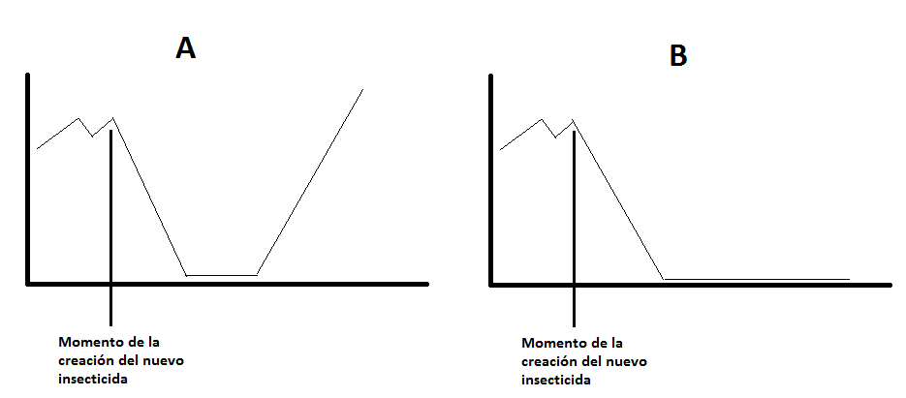

ACTIVIDAD 4: Interpretando a la Selección Natural
Charles Darwin estudió la distribución de los Pinzones en el Archipiélago de Galápagos y su relación con el tipo de pico y el hábito alimenticio

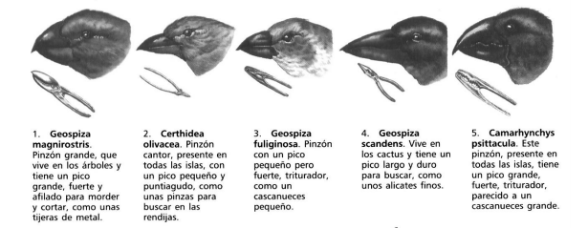
La relación entre el tipo de pico y el alimento se define por cuál de los siguientes conceptos
A- Posibilidad de extinción de las aves
B- Espacio geográfico ocupado por los animales
C- Disponibilidad de recursos en el medio ambiente
D- Capacidad de adaptación a nuevos alimentos
E- Desplazamiento de cada especie entre las islas

Explique por qué esa es la respuesta y no las otras.

